Олимпиада им. Г.П.Кукина
5 класс. 2010-2011 уч. год. Довывод.
- Расставьте в вершинах и серединах сторон треугольника числа 1, 2, …, 6 так, чтобы сумма любых трёх чисел, стоящих на одной стороне, была одна и та же. (фольклор)
- На листе клетчатой бумаги нарисован прямоугольник 5 на 7. Разрежьте его на несколько квадратиков так, чтобы один из квадратиков был меньше всех остальных. (Штерн А.С.)
- У бедного Зязяки не было денег, и он взял взаймы у богатого Бябяки и купил в магазине 1 зяку и 3 бяки. После этого он продал на рынке 1 зяку по цене 4-х бяк, а 3 бяки по цене 2-х зяк. После возврата долга ему как раз хватило денег на покупку 4-х бяк в магазине. Во сколько раз в магазине зяка дороже бяки? (фольклор)
- На дощечке написаны два числа: с левой стороны написано число 17, а с правой – число 5. За один ход можно прибавить к числу, написанному с левой стороны, целое число, а число, написанное с правой стороны, умножить на то же самое число. Как уравнять числа на разных сторонах дощечки, сделав не более пяти ходов? (Штерн А.С.)
- В Солнечном городе 6 улиц: на трех из них живут только коротышки-девочки, а на трех других – коротышки-мальчики. Улицы в городе либо параллельны, либо пересекаются под прямым углом. На каждом перекрестке, где пересекаются улицы девочек, построен салон красоты. На каждом перекрестке улиц мальчиков построен стадион, а на остальных перекрестках — школы. Сколько школ может быть в Солнечном городе, если в нем есть и стадионы, и салоны красоты? (Чернявская И.А.)
- Имеются три числа. Известно, что произведение первого числа на второе кончается на ноль, а произведение первого числа на третье и произведение второго числа на третье кончаются не на ноль. Может ли сумма всех трёх чисел кончаться на 3? (Штерн А.С.)
Вывод.
- Все гномы делятся на лжецов и рыцарей. На каждой клетке доски 4 на 4 стоит по гному. Известно, что среди них есть и лжецы, и рыцари. Каждый заявил: среди моих соседей лжецов и рыцарей поровну. Сколько всего лжецов? (Два гнома считаются соседями, если они стоят в клетках, имеющих общую сторону.) (Шаповалов А.В.)
- По траве вереницей вплотную друг за другом ползут сороконожки. Длина каждой сороконожки — 10 сантиметров. В 12-00 сороконожки подползли к дорожке длиной 1 метр. Как только сороконожка поставит все 40 ножек на дорожку, она начинает ползти со скоростью 15 см/сек, а пока хотя бы одна её ножка на траве, она ползёт в 3 раза медленнее. Ровно в 12-01 последняя сороконожка сползла с дорожки и поставила свою последнюю ножку на травку. Сколько было сороконожек? (Штерн А.С.)
- Можно ли расставить в клетках квадрата 3х3 натуральные числа от 1 до 9 так, чтобы сумма чисел в любых двух соседних по стороне клетках была меньше 11? А меньше 12? (фольклор)
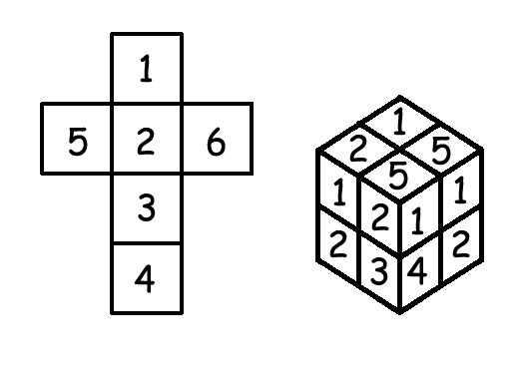
- Карандаш раскрасил деревянный кубик в соответствии с разверткой (см. рис. слева). Самоделкин распилил его на 8 кубиков и составил кубики обратно в виде куба раскрашенными гранями наружу. Гурвинек смотрит на кубик и видит, конечно, не все грани, а только три, повернутые к нему (см. рис. справа). Он утверждает, что знает, какой кубик лежит в дальнем от него углу. Какой? (фольклор)
www.ashap.info/Turniry/Kukin/index.html

